华风数据(深圳)有限公司
运维服务目录管理制度
文档编号 | HFSJ-ITSS-0101 | 版本 | V1.0
作者 | 姚耿桂 | 编辑日期 | 2025.1.3
审核 | 黄剑锋 | 审核日期 | 2025.1.3
批准 | 黄文广 | 批准日期 | 2025.1.3
发布范围 | 内部 | 发布日期 | 2025.1.3

文档修订信息
版本号 | 修订日期 | 修订人 | 修订说明 | 备注
V1.0 | 2025.1.3 | 姚耿桂 | 新增

目录
1. 目的 5
2. 适用范围 5
3. 角色和职责 5
3.1. 总经理 5
3.2. 管理者代表 5
3.3. 运维部 5
3.4. 研发部 5
3.5. 综合部 6
3.6. 产品产品质量部 6
4. 服务目录内容 6
5. 工作程序 8
5.1. 服务目录管理流程图 8
5.2. 流程描述 9
5.2.1. 收集需求 9
5.2.2. 汇总需求 9
5.2.3. 评审需求 9
5.2.4. 制定/修订服务目录 9
5.2.5. 评审服务目录 10
5.2.6. 发布服务目录 10
6. 服务目录的持续改进 10
6.1. 改进信息来源 10
6.2. 改进触发条件 11
6.3. 改进内容 11
7. 服务目录的使用 11
8. 服务目录与其他流程的关系 12
8.1. 与服务能力管理的关系 12
8.2. 与服务级别管理的关系 12
8.3. 与人员管理的关系 12
8.4. 与质量管理的关系 13
9. 输入 13
10. 输出的文件和记录 13

目的
依据华风数据(深圳)有限公司（以下简称“公司”）运维服务能力，定义向客户提供约定运行维护质量水平的服务内容、要求和服务级别，并确保服务目录的正确性、完整性，满足客户的需求和期望。

适用范围
本制度适用于对公司满足客户需求，向客户提供约定服务的管理。

角色和职责

总经理
负责本制度的批准；
负责协调服务目录管理过程中需要的资源。

管理者代表
负责本制度的审核，确保与公司战略目标一致；
负责服务目录的最终确认，保证服务目录的正确性和完整性。

运维部
负责本制度的制定或修订；
负责建立并维护组织级运维服务目录；
负责参与服务目录的定期评审；
负责调查了解用户服务需求；
负责对运维业务的外部环境及发展状况提出意见；
负责协助与客户签订SLA。

研发部
负责参与服务目录的定期评审；
负责根据服务目录中的技术需求，提供运维工具和技术的研发支持。

综合部
负责参与服务目录的定期评审；
负责根据服务目录中的人员能力要求，组织相关人员的招聘与培训，满足服务目录实施要求。

产品产品质量部
负责组织相关部门参与服务目录的制定、修改和评审；
负责公司组织级运维服务目录的发布；
负责组织服务目录的定期评审会议；
负责将服务目录作为质量监督和执行的参照依据。

服务目录内容
- 服务目录是公司提供服务依据的基础性文件；
- 服务目录分为组织级服务目录和项目级服务目录：
- 组织级服务目录：针对公司可以提供的服务名称、服务内容、响应方式、服务频度、交付方式、交付成果等服务属性；
- 项目级服务目录：基于组织级服务目录，结合项目客户需求建立的针对特定客户或特定服务项目的服务描述性文件。
- 运维服务目录包括以下内容：
- 服务类别
- 服务范围
- 服务子类
- 服务名称
- 服务代码（参照GB/T 29264）
- 服务简介
- 服务目标/价值
- 服务对象
- 服务内容
- 服务频次
- 服务级别（响应时间/解决时间）
- 服务方式（远程/现场）
- 服务时间（7×24/5×8等）
- 服务报告周期
- 交付成果

工作程序

服务目录管理流程图
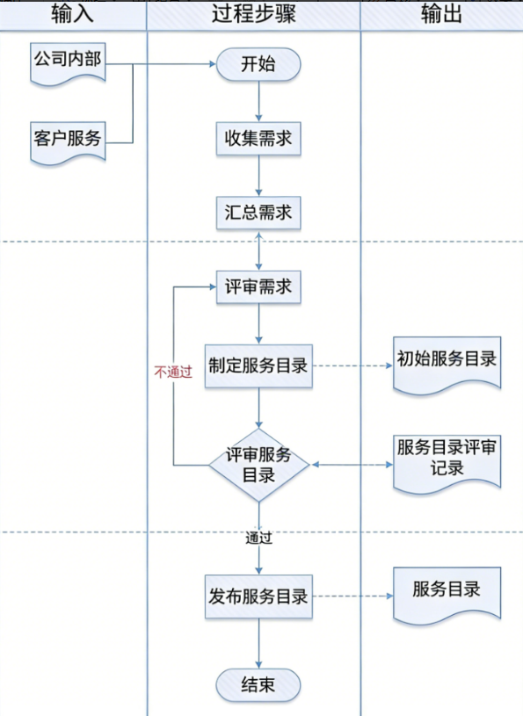

流程描述

收集需求
责任部门：运维部
运维部经理收集来自项目中反馈的有关服务目录的相关需求，包括：
运维过程中客户提出的超过服务目录范围的需求；
市场服务需求的变化；
各部门定期收集的客户建议和运维过程中存在的问题。

汇总需求
责任部门：运维部
运维部经理定期汇总收集到的有关服务目录的相关需求，识别出涉及服务目录的修订/新增内容，整理提交至产品产品质量部进行评审。

评审需求
责任部门：产品产品质量部
产品产品质量部经理组织运维部经理、研发部经理、综合部经理等相关负责人对服务需求进行评审，评审通过后启动服务目录修订流程。服务需求评审不通过，则关闭流程。

制定/修订服务目录
责任部门：运维部
运维部经理根据评审通过的服务需求，制定或修订服务目录。修订内容应包括：
运维服务的分类
运维服务名称
运维服务目标或标准（服务指标和质量标准）
运维服务提供时间
交付内容和交付周期
服务内容、频次
交付成果和响应时间

评审服务目录
责任部门：产品产品质量部、运维部
服务目录制定/修订完毕后，由产品产品质量部经理组织评审会议，会议由产品产品质量部经理主持，运维部经理、研发部经理、综合部经理参加进行评审，并填写《运维服务目录评审表》。
评审内容应包括：
- 服务市场前景分析
- 公司1-3年业务发展规划
- 既往运维服务情况分析
- 服务目录与公司战略的一致性
评审通过，则提交管理者代表审核、总经理审批；评审不通过，则驳回运维部重新修订。

发布服务目录
责任部门：产品产品质量部
运维服务目录经管理者代表审核、总经理审批后，由产品产品质量部经理正式发布。
运维服务目录向运维部、研发部、综合部、产品产品质量部等相关部门及公司管理人员发布，并提交产品产品质量部归档保存。

服务目录的持续改进
为确保服务目录持续契合公司战略、市场需求与客户期望，建立常态化的服务目录持续改进机制。

改进信息来源
改进建议来源包括但不限于：
- 客户反馈意见
- 运维运营数据分析
- 市场技术发展趋势
- 内部执行反馈
- 各类评审、审计结果
- 运维部经理组织的服务目录管理情况总结与评估

改进触发条件
在下述条件下，服务目录应予以及时优化更新：
- 新产品/新服务上线：公司新产品或新服务上线应用一个月内，应予以更新；
- 客户新需求：客户提出新的服务需求时，运维部经理应予以记录，提交产品产品质量部评审是否需要增加；
- 新技术应用：有新技术应用但服务目录中没有的，每半年更新一次；
- 定期评审：无上述条件的，应每年评审一次，由产品产品质量部经理组织评审，决定是否更新服务目录，淘汰或更新过时服务。

改进内容
服务目录优化内容包括：
- 运维服务的分类
- 运维服务的内容
- 服务名称
- 服务标准
- 服务对象
- 服务时间
- 服务频率
- 交付方式
- 交付成果等

服务目录的使用
运维服务目录是运维部与客户的商务谈判和合同签订的依据；
运维服务目录用于产品产品质量部经理监督和执行服务执行过程中质量保障的参照依据；
任何人员在使用运维服务目录过程中不得随意修改、曲解运维服务目录既定内容、要求、指标等全部内容；
运维项目立项后，由运维部经理参照组织级运维服务目录，制定项目级运维服务目录，并遵照该目录为用户提供服务。

服务目录与其他流程的关系

与服务能力管理的关系
服务目录对服务业务范围、服务时间、服务频度、响应时间、交付频率、交付成果等有明确要求。公司制定《运维服务能力管理计划》时，服务目录作为其输入，结合上一年度服务执行情况，确定与其匹配的人员、过程、技术、资源、交付和应急能力规划。

与服务级别管理的关系
服务目录与服务级别协议（SLA）是相关联的。在应用服务目录过程中，运维部经理应做到：
- 针对不同项目进行分析，建立项目服务级别协议（SLA）；
- 分析服务目录与项目实际需求的差异；
- 监控服务目录的应用和SLA的有效执行；
- 分析运维项目的服务内容覆盖度，提出改进建议。
服务级别管理需要使用服务目录的成果来编制每个项目的SLA；服务目录则需要参照服务级别管理的执行情况，分析运维业务的发展变化，并用来更新公司运维服务目录，以适应客户需求的不断变化。

与人员管理的关系
综合部经理根据服务目录中定义的服务内容和能力要求，负责相关人员的招聘、培训和能力提升，确保人员能力满足服务交付需求。

与质量管理的关系
产品产品质量部经理依据服务目录中的服务标准和质量要求，对服务执行过程进行监督和检查，确保服务质量符合既定标准。

输入
公司的业务规划和计划等相关业务信息；
外部信息技术发展趋势；
业务影响因素；
业务需求；
适用的法律、法规及要求；
技术、业务流程、组织结构现状；
基础条件和资源现状；
资源的获得和优先供给。

输出的文件和记录
- 《组织级运维服务目录》
- 《运维服务目录评审表》

